Introduction Epidermolysis bullosa (EB) is a congenital skin disease, identified both in humans and animal species, even if the prevalence in the veterinary field is not well known. Clinically, EB is characterized by skin and mucosal fragility, so that also a minor trauma might result in extensive injuries and ulcerations, due to defects at the basement membrane zone, expressed in an insufficient dermis-epidermis junction connection. Methods In November 2018, a 7-days old calf (Aberdeen Angus x Belgian Blue) was referred for alopecic area development on the head and at the metacarpal and metatarsal regions. At the clinical examination, the calf sensory perceptions were conserved, but it showed refusal to the standing position and alopecia, erosion and crusting of the extremities, with spontaneous onychomadesis (dysungulation). The calf died a week later due to concurrent problems and was conferred to the IZSLER diagnostic laboratory in Parma. Herein necropsy, histopathology, virological and bacteriological investigations were performed. Results The post-mortem examination revealed extensive alopecia, with large areas of erosions, ulcers and foci of pyoderma, mainly in friction areas, limbs and head. At the extremities, onychomadesis was observed in all four limbs, with complete hooves' exungulation. Simultaneously, the calf exhibited a gastrointestinal disease with dehydration and diarrhea, hemorrhagic enteritis, hemorrhagic abomasitis with abomasal ulceration and biliary stasis. Finally, the lungs were dark red from congestion. At the laboratory exams E. coil septicaemia and Bovine rotavirus positivity were found; neither BVDV nor Bovine coronavirus were detected. The epidermis histopathological exam revealed typical EB lesions: the detachment of the epidermis from the dermis, with blisters formation and separation between the follicular epithelium or the sweat gland and the dermis, with the formation of optically empty areas in the dermis. Moreover, epidermitis was observed, with erosions covered by crusts and perivascular phlogosis in the superficial dermis.Conclusions EB is a mechanobullous congenital disorder of both humans and animals, however the knowledge about the incidence of the disease in animal species is underinvestigated, in fact only few reports are available. Herein we report a case of EB in an Aberdeen Angus-Belgian Blue calf died due to neonatal calf diarrhoea disease complex. 
L.1
°
i ZS
ihuIo norofikaito sperimeakh
e della hccc.ta

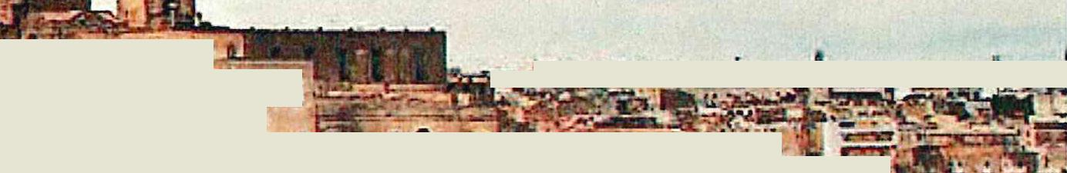
Ic-
or⁻ •
-
- -
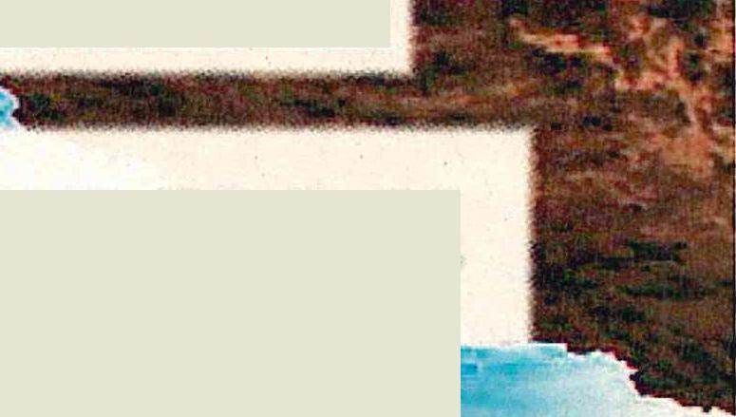
SOCIETA ITALIANA DI DIAGNOSTICA DI LABORATORIO VETERINARIA
XIX 4411111111111111111111111111111‘
Congresso Nazionale S.I.Di.L.V.
-Aiwa" P1111P
1 it
I I _{g}r_{u}i
•

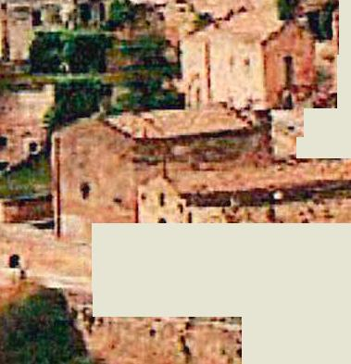
1 -., • i .. • , . 1,17-11
4⁴
. . --., ,-,,—..,...u..₉.., ₁ .
. .
,, 4,, ,
...,. • _
4 ,
, gatili T
I . •rif "
., I t ] :-
- • 1 •
f,r,,.-
I I
tj_{e}j A-1, j . .1 ,1-- a •Ef. r • .. .
::ie_{l}l:_...... .
_.1 t Is
.I, • ,, i _ 8 . ' ! ^{5,} : . -;•-: - -,- -
I -.-.- 1. ,.. •_{i}tilito., A _{L} ,
, .. —. a I Ir---⁻⁻ - ---a 1..1
' C^{...-}'¹ ' ' ' . ' ; 7' —941:
- --,,, o n lib, o i , ,i.A._ ,,, _{Li}'ll pi i ell .7-'-'-'⁻'¹. ^{I II rIL:11}0⁻¹-.¹ .⁻-¹:¹ .". ^{--1"ir..}. "^{I}.- `A C"-.'4
....•
, e ' • . k
⁻-.'-`.--A.- - ' ..- ...Ia..... :⁻'gr% :t:-^{-:},_:i ¹ a ^{E} v.. [ i r-ii-i _-
..-.,_,
—. _IT. ⁴ • ' • 16,
41 4 - _{i}. . -
1-._, • .. • --:..₄.₁ -_, • ,.. _
'-'-' •- • , '' _ "-..- ^{Iii}II.
O. - •- - * n O' '. ---. " . ..;. .11 Ir 'i
1 .....¹.; . `7''
_ a
aea2-5Otbe21
oe HMtr
Matera 23-25 Ottobre 2019
r SESSIONE DI COMUNICAZIONI LIBERE
01
CRISPR/CAS9: NUOVO SISTEMA DI GENOME EDITING PER L'ESPRESSIONE STABILE DI PROTEINE ETEROLOGHE
IN CELLULE DI MAMMIFERO
Schibeci Natoli Scialli N.*⁽¹¹, Bertolotti L.¹¹¹, Colitti B.¹¹¹, Pezzoni G.^{[21}, Profiti M.^{[11}, Martignani E.¹¹¹, Melega M.¹¹¹, Brocchi E.¹²¹, Rosati S.¹¹¹
olUniversita degli Studi di Torino, Dipartimento di Scienze Veterinarie — Italy, ollstituto Zooprofilattico Sperimentale Lombardia ed Emilia
Romagna, Dipartimento di Biotecnologie Brescia Italy
Keywords: CRISPR/Cas9, Genome editing, ibridomi
SUMMARY:
With the aim of producing a stable cell line for the expression of recombinant proteins, we used the CRISPR/Cas9 system to edit hybridoma cell culture. Transcriptome analysis was carried out to evaluate the light chain gene set. Then a construct bearing Green Fluorescent Protein (GFP) and two flanking regions for HDR was cloned, amplified and used as ssDNA to replace the light chain C region. Cells were transfected with Cas9/5gRNA ribonucleoprotein complex and ssDNA. After 72h, GFP positive single cells were sorted in conditioned medium. About 10 GFP positive cell lines were obtained 4 weeks later. We confirmed knockins of the GFP gene analyzing Hybridoma cells by fluorescence microscopy, and also via next generation sequencing. We also confirmed that the recombinant Hybridoma cells secrete the GFP in the medium.
In the future we will edit Hybridoma cells with different genes to express specific recombinant proteins.
INTRODUZIONE:
Gli Ibridomi sono linee cellulari stabili in grado di produrre molecole anticorpali identiche per classe e specificita verso un singolo epitopo (1). Ciascuna linea di Ibridoma è costituita da un clone geneticamente uniforme, derivante dalla fusione di una singola cellula che produce uno specifico anticorpo (linfocita B) e da una cellula tumorale che conferisce l'immortalita cellulare. Gil Ibridomi risultano essere una linea cellulare ideate per l'espressione di proteine eterologhe, in quanto sono immortalizzati, possiedono un Reticolo Endoplasmatico ben sviluppato ed esprimono in grande quantita poche molecole proteiche (es. catena pesante e leggera dello specifico anticorpo).
11 sistema CRISPR/Cas9 e un ottimo strumento per modificare il genoma di cellule eucariote e procariote in maniera specifica, veloce e relativamente semplice. E' costituito da una nucleasi, la Cas9, e da un frammento di RNA, definito RNA guida (sgRNA), che insieme formano un ribonucleocomplesso(2). Questo, una volta all'interno della cellula, taglia II doppio filamento del DNA genomico quando l'sgRNA riconosce nel DNA genomico la sequenza target e quando, a valle della sequenza target, e presente una brevissima sequenza definita sequenza PAM (Protospacer adjacent motif). In seguito al taglio del DNA genomico, si possono attivare due meccanismi di riparazione: unione non omologa delle estremita (non-homologous end-joining, NHEJ) e unione omologa (homology-directed repair, HDR). Estremizzando il secondo meccanismo di riparazione è possibile sostituire un gene o parte di esso con il gene di interesse, mantenendo inalterato 1 livello di espressione(3). In questo studio, il frammento di DNA, che contiene il gene per esprimere la Green Fluorescent Protein (GFP) fiancheggiato da due zone per la ricombinazione omologa, e stato utilizzato per sostituire la regione costante della catena leggera dell'immunoglobulina, in modo da sfruttare il segnale di secrezione originale. Questo lavoro ha avuto come obiettivo quello di sviluppare un sistema di espressione stabile ed altamente efficiente in ambiente eucariota.
MATERIALI E METODI:
Per questo lavoro e stata utilizzata la linea di Ibridoma 3E1, selezionata per esprimere concentrazioni elevate di anticorpo monoclonale specifico (>1mg/mIterreno). Allo scopo di identificare il set genetico VJC della catena leggera, su questa linea è stato effettuato l'RNA sequencing (RNA-seq), utilizzando primers reverse omologhi alla regione PolyA dell'RNA messaggero. In seguito, e stato creato in silico un frammento di DNA contenente due regioni per la ricombinazione omologa di circa 400bp. Tra le due zone di ricombinazione omologa è stato inserito un sito di clonaggio multiplo. II frammento di DNA, opportunamente clonato nel plasmide pUC18, è stato digerito con appropriati enzimi di restrizione, per permettere l'inserimento del gene GFP tra le due regioni di ricombinazione omologa. L'inserto e stato amplificato mediante PCR e tramite il kit Guide-it Long ssDNA Strandase (Takara) è stato prodotto DNA a singolo filamento(ssDNA). Inoltre, sono stati prodotti due sgRNA specifici per la porzione iniziale e finale della regione C della catena leggera, utilizzando il kit Guide-it Complete sgRNA Screening System (Takara). La linea 3E1 6 stata risospesa nel buffer di elettroporazione al quale sono stati aggiunti: Cas9 (Guide-it Recombinant Cas9- Electroporation-Ready-Takara); sgRNA; ssDNA. Subito dopo l'aggiunta dei reagenti, le cellule sono state trasfettate utilizzando l'elettroporatore Nucleofector Device II (Amaxa). Settantadue ore dopo la trasfezione, le cellule sono state analizzate tramite microscopio a fluorescenza (Fig.1) e le cellule fluorescenti sono state isolate singolarmente utilizzando un citometro cell-sorter (BD FACSAria III)(Fig.2). Cellule isolate in piastre a 96 pozzetti sono state coltivate in terreno condizionato. Dopo 4 settimane sono stati isolati cloni cellulari GFP positivi. Dalla moltiplicazione di uno di questi abbiamo ottenuto una linea cellulare che e stata caratterizzata a livello genetico e biologico.
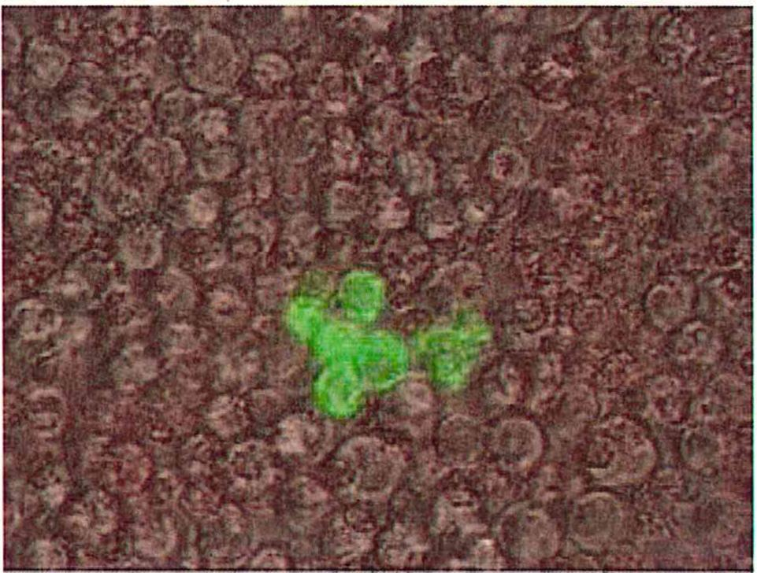
Figura 1: Controllo 72 ore post trasfezione, tramite microscopio
invertito a fluorescenza.
41
Matera 23-25 Ottobre 2019
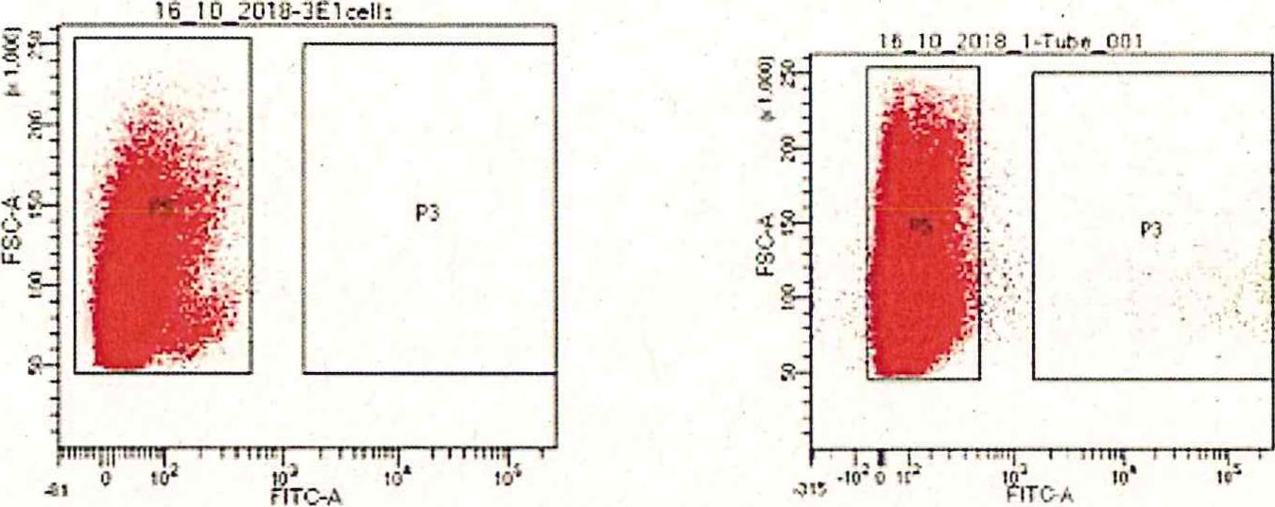
I h In .Tra 1-nit•ft On ¹
P3
_{4 A}
16 10 2011/-3E1cell•
Experiment Name Specimen Name Tvbe Nome  Record Date  SOP:  GUID | UmTo VetMed • sirhale  16_10_2013_1 Tube_00!  Oct ¹5, 2318 2.5E 26 PM Adm.nistrator 80de3-1a743d1.45b5-b

 |  |  | FITC-A
Pe.aulation | :Events | ';Parem, | Mean
1P2 | 416.212: | .95 9 | 154
le 1-3 |  | 3$4j  0.1 | 105,024
UP | 257 | 0 1 | 155,033
• P5 | 415.182: | .q9 .1; | 57

48h post sorting
Figura 2: Risultati analisi tramite citometro cell-sorter (BD FACSAria III).
RISULTATI E DISCUSSIONE:
Da circa 2x106 cellule trasfettate sono state identificate circa 300 cellule GFP positive. Di queste, circa 140 sono state isolate in pozzetti singoli. Dopo idonea incubazione circa 10 cloni cellulari sono stati ottenuti. Uno di questi (1D11) e stato ulteriormente caratterizzato. II genoma della linea 1D11 è stato analizzato tramite sequenziamento RNAseq, con strumento Illumina MiSeq, per confermare l'inserimento del gene della GFP esattamente tra le due zone di ricombinazione omologa scelte. Per valutare la capacita degli ibridomi modificati di esprimere in forma secreta la GFP, è stato analizzato ii terreno di crescita delle cellule 1D11 tramite spettrofluorimetro. L'analisi ha confermato la presenza di GFP nel terreno di coltura. La reattivita dell'anticorpo monoclonale verso l'antigene specifico della linea originale 3E1 6 risultata completamente abrogata nella linea 1D11,confermando l'assenza di una molecola anticorpale funzionale. La linea cellulare è stata propagata per alcuni passaggi e monitorata tramite citofluorimetria. La percentuale delle cellule GFP positive
rimasta costantemente superiore al 95%, con una intensita di fluorescenza stabile.
II grande vantaggio dell'espressione di proteine ricombinanti nei sistemi eucariotici, è la presenza modifiche post-traduzionali idonee a conservare alcune importanti funzioni biologiche. Tuttavia, l'espressione di proteine da colture cellulari di mammifero richiede procedimenti lunghi, dispendiosi e talvolta non molto efficienti. Grazie alle nuove tecnologie di genome editing utilizzate nel presente studio, gli Ibridomi sembrano essere un ambiente ideale per l'espressione di proteine ricombinanti in forma secreta.
Sviluppi futuri prevedono l'espressione di proteine di interesse in sostituzione o in fusione con GFP.
BIBLIOGRAFIA:
1.G.Kohler,C.Milstein-Continuous Cultures Of Fused Cells Secreting Antibody Of Predefined Specificity-1975—Nature-256—pp.495-497 2.M Ji nek,K.Chylinski,I.Fonfara, M.Hauer,J.A. Do udna,E .Cha rpentier-2012—A Programmable Dual-Rna—Guided Dna Endonuclease In Adaptive Bacterial Immunity—Science-337,6096,pp.816-821
3.H .Wa ng, H .Yang,C.S .Sh iva li la, M.M. Dawlaty,A.W.Cheng,F.Zha ng,R. Jaenisch-2013-One-Step Generation of Mice Carrying Mutations in Multiple Genes by CRISPR/Cas-Mediated Genome Engineering—Cell153,4—pp.910-918
Experiment Name UreTo VetMed - single .
Specirnen Warne 16_10_2018
Tube Name 3C1cenb
Record Date Oct 16. 2018 2 31:14 Ptdt
SOP: Administrator
GUID cif315f4-292a4679-ba._.
 |  |  | FITC-A
Poputatior | :Events. | %Parent | Mean
III P2 | 219.160 | 936' | 35
is P3 | 2. | 0.0I | 3139
1P⁴ | 0 |  | 00
IIII P5 | 219,146 | 100.01 | 35
42

